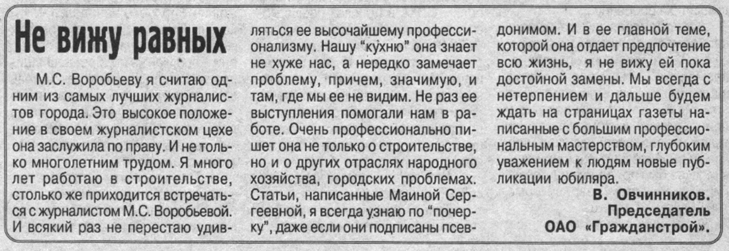

Овчинников В. Не вижу равных / В. Овчинников // Вести от Партнера. – 2002. – 9 января. – С. 5.

